GUÍA DE CIENCIAS NATURALES

Nombre: | Curso: 8°A | Fecha: semana N° 5
¿QUÉ APRENDEREMOS?
Objetivo (s): Identificar las características de los nutrientes (carbohidratos, proteínas, grasas, vitaminas, minerales y agua) en los alimentos y sus efectos para la salud humana. Contestando una autoevaluación. OA6
Contenidos: Nutrientes
Objetivo de la semana: Identificar las características de los nutrientes (carbohidratos, proteínas, grasas, vitaminas, minerales y agua) en los alimentos y sus efectos para la salud humana. Contestando una autoevaluación. OA6
Habilidad: identificar

¿Qué necesito saber?
Para comenzar necesitas saber de qué se trata la habilidad de identificar y qué entendemos por información nutricional de alimentos.

Entonces:

Identificar: Identificarse se refiere a la acción de reconocer si una persona o una cosa es lo que se está buscando, estás deberán contar con ciertos rasgos característicos que serán identificables para quien los precisa reconocer.
Entendemos por identificar: reconocer características reconocibles de algo o una persona.

Información nutricional: El valor nutricional de los alimentos está relacionado con el contenido energético de los nutrientes. Se refiere siempre para una cantidad de 100 gramos ó 100 ml del alimento

Entonces, en esta guía realizaremos lo siguiente Instrucciones:

1.- Contesta la siguiente evaluación, como estas solo en casa. Primero contesta sin mirar tus apuntes, ni libros, ni ayuda de un adulto.
2.- Corrige tú mismo tus respuestas buscando en tus guías y libros, todo aquello que no pudiste contestar. Verifica cuanto realmente has aprendido.
3.- Completa esta guía y estudia de ella.

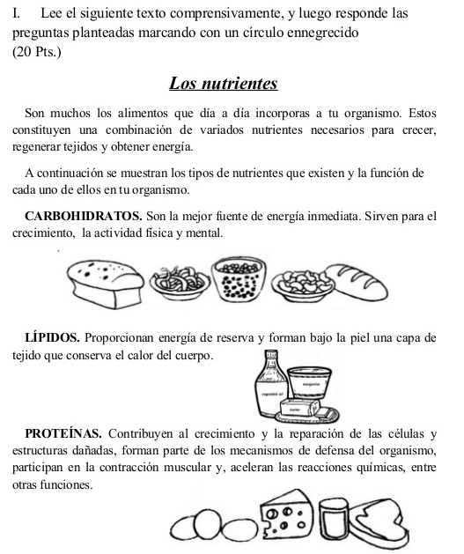

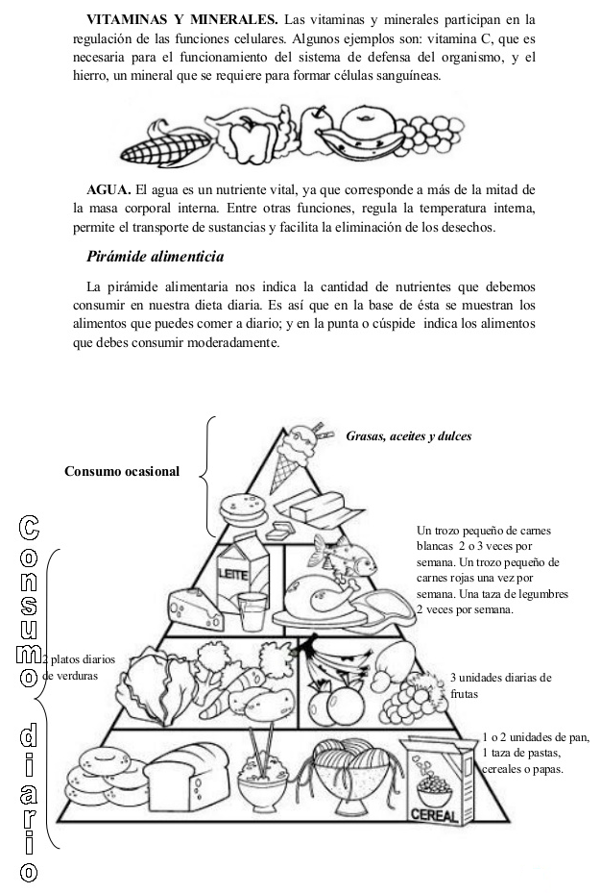

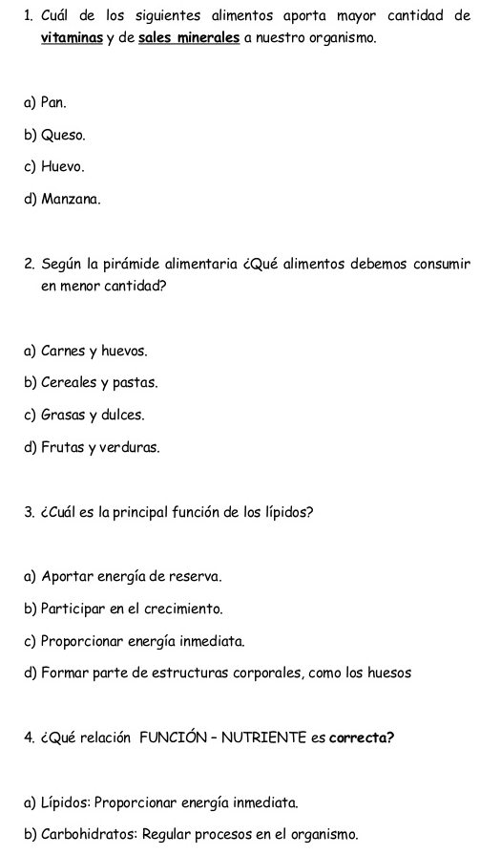

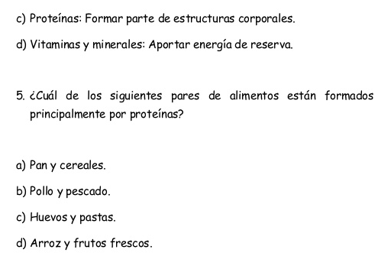

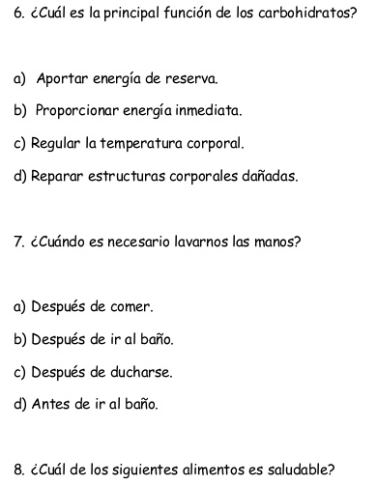
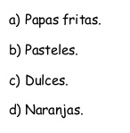

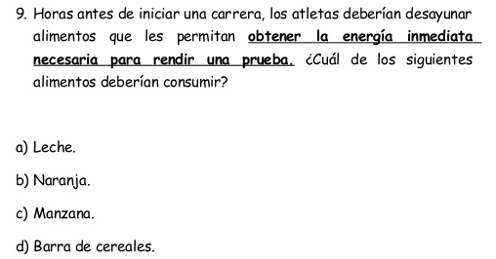

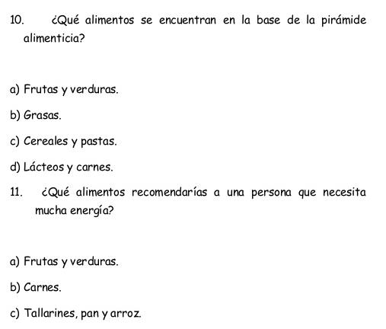
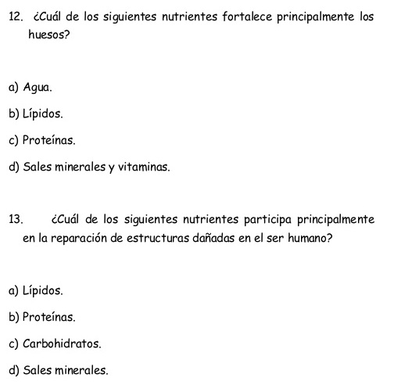

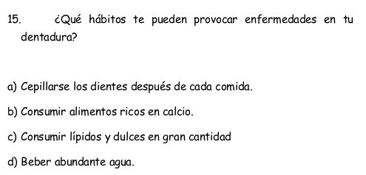
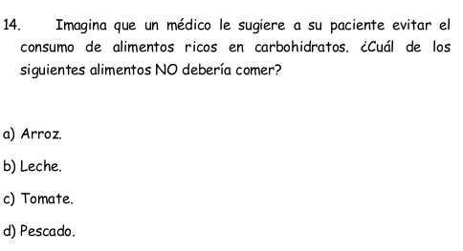

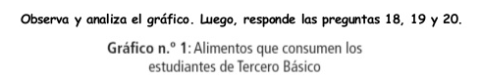

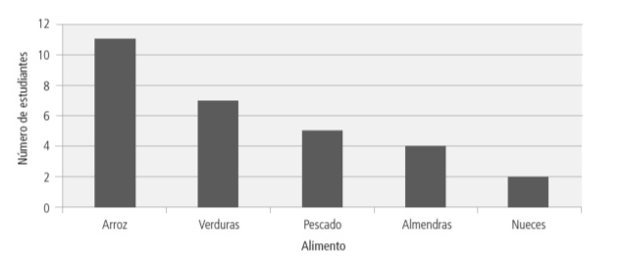

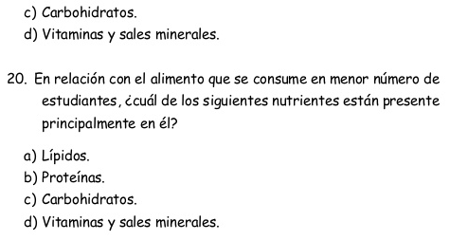
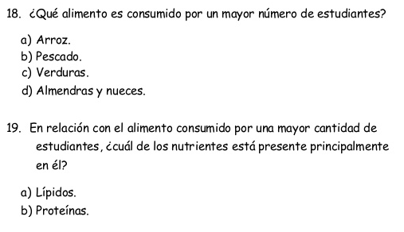

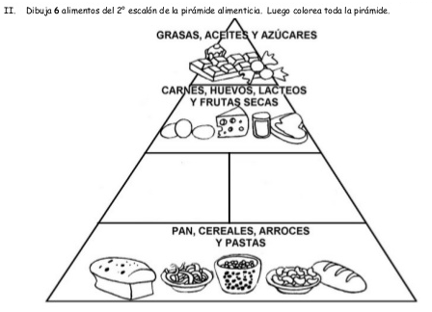

Reflexión personal sobre la actividad:
1.- ¿Qué fue lo más difícil de este trabajo? ¿Por qué?
…………………………………………………………………………………………………………………..

